ПРИО-ВНЕШТОРГБАНК (ОАО)

«Обмен данными «1С: Предприятие v.7.7 – Клиент-Банк»»
(руководство пользователя)

Рязань, 2004 г.
ПЛАН

1. Общие положения 3
2. Выгрузка данных из программы «1С: Предприятие v.7.7» в «Клиент-Банк» 3
2.1. Подготовка программы «1С: Предприятие v.7.7» 3
2.2. Подготовка платежных документов 4
2.3. Подготовка модуля обмена данными 5
2.4. Передача данных из программы «1С: Предприятие v.7.7» в
«Клиент-Банк» 6
3. Прием данных из «Клиент-Банк» в программу «1С: Предприятие v.7.7» 6
3.1. Передача данных из «Клиент-Банк» 6
3.2. Подготовка модуля обмена данными 6
3.3. Загрузка данных в программу «1С: Предприятие v.7.7» 7
3.4. Загружаемые документы 7

1. Общие положения.
Программа «1С: Предприятие v.7.7» позволяет подготавливать и учитывать различные платежные документы. Для доставки их в банк часто применяются системы дистанционного банковского обслуживания, в частности такие классы систем, как «Клиент-Банк». Один из модулей такой системы «Клиент-Банк» устанавливается на рабочем месте бухгалтера. Недостатком параллельной работы в программах «1С: Предприятие v.7.7» и «Клиент-Банк» является необходимость повторного ввода платежных документов в «Клиент-Банк» при отправке их в банк и повторного ввода платежных документов в программу «1С: Предприятие v.7.7» при получении их из банка. Это приводит к лишним трудозатратам и может привести к возникновению ошибок.
Модуль «Клиент-Банк» банка Прио-Внешторгбанк (ОАО) использует стандарт, разработанный фирмой «1С», который позволяет осуществлять обмен данными между программами «1С: Предприятие v.7.7» и «Клиент-Банк». На основании данного стандарта построена следующая примерная схема дистанционного финансово-платежного обслуживания:
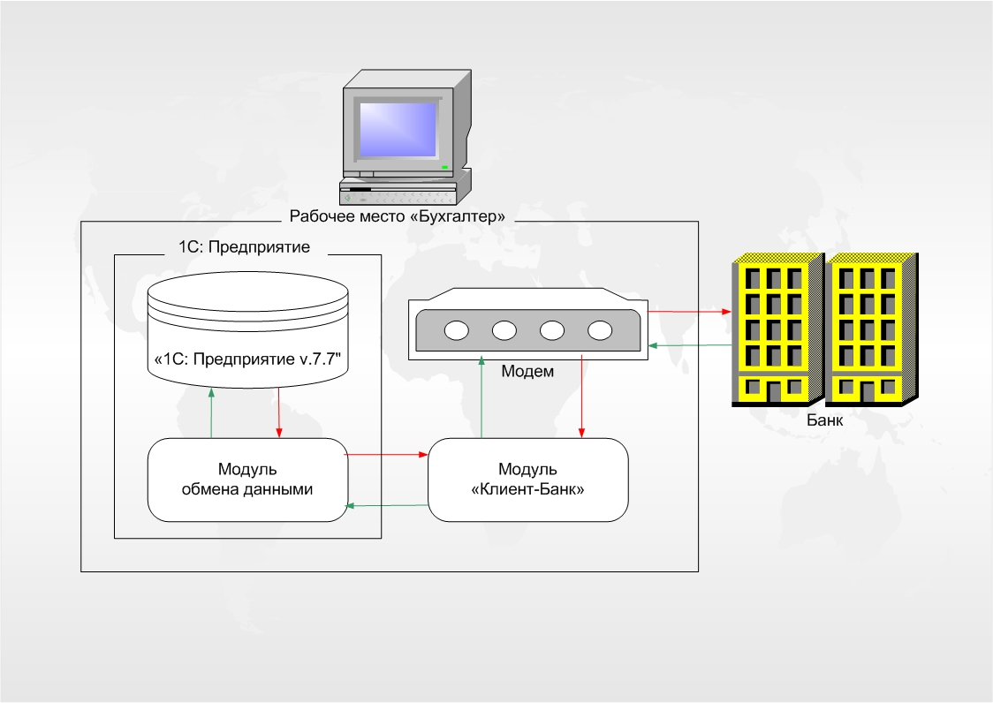
2. Выгрузка данных из программы «1С: Предприятие v.7.7» в «Клиент-Банк».
Передача данных осуществляется в два этапа. На первом пользователь подготавливает данные (платежные документы) и с помощью модуля обмена данными программы «1С: Предприятие v.7.7» формирует файл данных. На втором, с помощью системы «Клиент-Банк» этот файл считывается и обрабатывается. Результат обработки передается по телекоммуникационным каналам в банк.

2.1. Подготовка программы «1С: Предприятие v.7.7»
Для обеспечения стабильной работы программы «1С: предприятие v.7.7» и корректной передачи данных в «Клиент-Банк» необходимо убедиться в том, что все необходимые константы и справочники заполнены, а содержащаяся в них информация верна.
К наиболее значимым константам относятся:
- Наименование организации;
- Юридический адрес организации;
- ИНН организации;
- КПП организации;
- Основная ставка НДС.
К наиболее значимым справочникам относятся:
- Фирмы;
- Собственные юридические лица;
- Физические лица;
- Страны;
- Аналитика управленческого учета;
- Валюты;
- Банковские счета;
- Банки;
- Контрагенты;
- Сторонние юридические лица;
- Проекты.

2.2. Подготовка платежных документов
В программе «1С: Предприятие v.7.7» имеется возможность выгрузки платежных поручений в систему «Клиент-Банк». Перед передачей данных из программы «1С: Предприятие v.7.7» в систему «Клиент-Банк» следует создать в программе «1С: Предприятие v.7.7» документы «Платежное поручение».
Для создания нового документа «Платежное поручение» в программе «1С: Предприятие v.7.7» обычно выбирается пункт «Платежное поручение» в меню «Документы», либо в меню «Документы по банку».
При заведении для последующей передачи в систему «Клиент-Банк» документа «Платежное поручение» должны быть заполнены такие реквизиты документа, как:
- Дата документа;
- Номер документа;
- Получатель (контрагент);
- Счет получателя (банковский счет контрагента);
- Основание (договор);
- Назначение платежа;
- Сумма платежа;
- Ставка НДС;
- Вид платежа (ЭЛЕКТРОННО);
- Очередность платежа (не должно превышать 5);
- *Фирма;
- *Расчетный счет.
*- при существовании данных полей на форме документа «Платежное поручение».

При перечислении налога помимо заполнения вышеуказанных реквизитов обязательно должен быть проставлен флаг «Перечисление налога», а также заполнены следующие реквизиты документа «Платежное поручение»:
- Статус составителя;
- Код БК;
- Код ОКАТО;
- Основание платежа;
- Номер платежа;
- Тип платежа;
- Период платежа;
- Дата платежа.

После заведения нового документа и его заполнения, данный документ «Платежное поручение» должен быть сохранен в программе «1С: Предприятие v.7.7», что обычно можно сделать по нажатию кнопок «Записать», либо «ОК».

2.3. Подготовка модуля обмена данными
После заведения в программе «1С: Предприятие v.7.7» документов «Платежное поручение» необходимо подготовить обработку обмена данными для передачи в систему «Клиент-Банк». Для этого необходимо открыть модуль передачи данных в программе «1С: Предприятие v.7.7». Данный модуль обычно называется «1С: Предприятие – Клиент банк», его, как правило, можно найти в меню «Сервис» в подменю «Обмен данными».
После выбора пункта меню «1С: Предприятие – Клиент банк» на экране открывается форма данного модуля. Если на форме находится реквизит «Фирма», то в данном поле необходимо выбрать фирму, которая производит платежи. На закладке «Настройка обмена» находятся параметры, отвечающие за правильность переноса данных, поэтому первоначально их необходимо заполнить, а именно:
- Имя файла экспорта платежных документов (здесь необходимо выбрать путь и название файла, с помощью которого будет осуществлен перенос данных из программы «1С: Предприятие v.7.7» в систему «Клиент-Банк». За каталог целесообразно принять папку «Export», находящуюся в каталоге программы «1С: Предприятие v.7.7», а за имя файла принять «1C_to_KB» с расширением «txt». Если данной директории не существует, то желательно ее создать);
- Поле «Название программы – клиента банковской системы» необходимо оставить незаполненным;
- В поле «Кодировка» требуется выбрать значение «WINDOWS»;
- В поле «Выгружаются документы по расчетным счетам» необходимо пометить расчетные счета организации, по которым будет осуществлен перенос данных в систему «Клиент-Банк». Предполагается, что у пользователя может быть несколько расчетных счетов, а выгружаться могут не все (чтобы уменьшить объем передаваемой информации при повторной выгрузке, чтобы передавать документы по разным счетам в разные банки и т.д.);
- В поле «Выгружаются виды платежных документов» необходимо отметить «галочкой» вид документа «Платежное поручение», причем остальные виды документов оставить, либо сделать непомеченными.

После настройки параметров обмена данными необходимо снова вернуться на первую закладку, которая называется «Экспорт и импорт». На форме внутри рамки с названием «Экспорт платежных документов за период» находится кнопка , при нажатии на которую выводится диалог для задания периода выгрузки платежных документов, т.е. дата, либо интервал дат, за который документы «Платежное поручение» будут отправлены в систему «Клиент-Банк». На этом подготовка модуля обмена данными завершена.

2.4. Передача данных из программы «1С: Предприятие v.7.7» в «Клиент-Банк»
Для того, чтобы передать данные о платежных документах в систему «Клиент-Банк», если модуль обмена данными настроен (в противном случае см. п.2.3.), необходимо открыть модуль передачи данных в программе «1С: Предприятие v.7.7». Данный модуль обычно называется «1С: Предприятие – Клиент банк», его чаще всего можно найти в меню «Сервис» в подменю «Обмен данными». Задайте период выгрузки платежных документов (см. п.2.3.) и нажмите кнопку . Если процедура выгрузки прошла успешно, то на форме рядом с кнопкой «Выгрузить» станет активной кнопка , при нажатии на которую на экран будет выведен файл обмена данными. После проделанных операций запускается система «Клиент-Банк», в которой выбирается файл для загрузки и инициируется процедура загрузки данных из созданного с помощью программы «1С: Предприятие v.7.7» файла.

3. Прием данных из «Клиент-Банк» в программу «1С: Предприятие v.7.7»
Прием данных из системы «Клиент-Банк» в программу «1С: Предприятие v.7.7» осуществляется также в два этапа. На первом пользователем инициируется прием данных из банка и формирование в системе «Клиент-Банк» файла, содержащего данные о платежных документах. На втором, с помощью модуля обмена данными программы «1С: Предприятие v.7.7», этот файл считывается и обрабатывается.
3.1. Передача данных из «Клиент-Банк»
В системе «Клиент-Банк» пользователь указывает период выгрузки операций банка. В этом интервале дат будут выгружены все операции по указанным расчетным счетам. Период выгрузки выбирается таким образом, чтобы были выгружены все данные, созданные (измененные) после предыдущей выгрузки. При выгрузке создается файл. Рекомендуемое имя файла «KB_to_1C» с расширением «txt». Целесообразно поместить данный файл обмена данными в директорию «Import», находящуюся в каталоге программы «1С: Предприятие v.7.7».

3.2. Подготовка модуля обмена данными
Перед загрузкой передаваемых данных требуется открыть модуль передачи данных в программе «1С: Предприятие v.7.7». Данный модуль обычно называется «1С: Предприятие – Клиент банк», его чаще всего можно найти в меню «Сервис» в подменю «Обмен данными».
После выбора пункта меню «1С: Предприятие – Клиент банк» на экране открывается форма данного модуля. Если на форме находится реквизит «Фирма», то в данном поле необходимо выбрать фирму, по которой загружаются платежи. На закладке «Настройка обмена» находятся параметры, отвечающие за правильность переноса данных, поэтому первоначально их необходимо заполнить, а именно:
- Имя файла импорта платежных документов (здесь необходимо выбрать путь и название файла, с помощью которого будет осуществляться перенос данных из системы «Клиент-Банк» в программу «1С: Предприятие v.7.7». За каталог целесообразно принять папку «Import», находящуюся в каталоге программы «1С: Предприятие v.7.7», а за имя файла принять «KB_to_1C» с расширением «txt». Если данной директории не существует, то желательно ее создать);
- Поле «Название программы – клиента банковской системы» необходимо оставить незаполненным;
- В поле «Кодировка» требуется выбрать значение «WINDOWS»;

На этом подготовка модуля обмена данными завершена.
3.3. Загрузка данных в программу «1С: Предприятие v.7.7»
Для того, чтобы загрузить данные о платежных документах из системы «Клиент-Банк» в программу «1С: Предприятие v.7.7», если модуль обмена данными настроен (в противном случае см. п.3.2.), то необходимо открыть (если он не открыт) модуль передачи данных в программе «1С: Предприятие v.7.7». Данный модуль обычно называется «1С: Предприятие – Клиент банк», его, как правило, можно найти в меню «Сервис» в подменю «Обмен данными». Если существует желание просмотреть список созданных документов, то проставьте «галочку» . Нажмите кнопку. Кроме того, при загрузке из файла обмена данными по умолчанию все изменения в программе «1С: Предприятие v.7.7» отмечаются в окне сообщений.

3.4. Загружаемые документы
В зависимости от конфигурации программы «1С: Предприятие v.7.7» при загрузке данных с помощью модуля обмена данными создаются следующие виды документов:
- Платежное поручение (если платежные поручения были набраны вручную в системе «Клиент-Банк», а затем выгружены в программу «1С: Предприятие v.7.7»);
- Движение по расчетному счету (приход денежных средств от сторонних организаций);
- Строка выписки банка (расход) (дублирует документ «Платежное поручение», при проведении обычно создает проводки по регистру «Банк», т.е. остатки средств на банковских счетах);
- Строка выписки банка (приход) (аналог документа «Движение по расчетному счету», при проведении обычно создает проводки по регистру «Банк», т.е. остатки средств на банковских счетах и по регистру «Взаиморасчеты покупателей», т.е. учет взаиморасчетов с покупателями);
- Выписка (содержит за выбранную дату по одному расчетному счету по кредиту платежные поручения и по дебету движения по расчетному счету. При проведении, как правило, создает проводки по оплате Дт 60.1 ← Кт 51, и по поступлению денежных средств Дт 51 ← Кт 62.1).
При загрузке в программу «1С: Предприятие v.7.7» документов «Платежное поручение», созданных в системе «Клиент-Банк», следует учесть, что не будут подгружены ставка НДС и сумма НДС, поэтому данные реквизиты необходимо проставить вручную после переноса документов «Платежное поручение» из системы «Клиент-Банк» в программу «1С: Предприятие v.7.7».
Также следует учесть, что реквизит «Перечисление налога» документа «Платежное поручение» автоматически не проставляется. Поэтому, после переноса документов «Платежное поручение» из системы «Клиент-Банк» в программу «1С: Предприятие v.7.7» требуется вручную проставить данный признак и также вручную заполнить следующие реквизиты:
- Статус составителя;
- Код БК;
- Код ОКАТО;
- Основание платежа;
- Номер платежа;
- Тип платежа;
- Период платежа;
- Дата платежа.
В документе «Выписка» не проставляются реквизиты «Договор» и «Движение денежных средств», которые необходимо проставлять вручную.
Кроме того, возникают ситуации, когда из системы «Клиент-Банк» выгружаются платежные документы, в которых фигурируют контрагенты, которые отсутствуют в соответствующих справочниках программы «1С: Предприятие v.7.7». В таком случае все реквизиты, по которым проходит данный контрагент, остаются незаполненными. Исключением является документ «Движение по расчетному счету», в котором поле «Контрагент» хотя и остается пустым, но может быть заполнено автоматически при нажатии на кнопку . Причем при нажатии на данную кнопку будет сделана необходимая запись в справочник «Контрагенты». Для устранения подобной ситуации после загрузки платежных документов в программу «1С: Предприятие v.7.7» необходимо вручную внести всех новых плательщиков в соответствующие справочники, а затем проставить их в соответствующих полях платежных документов.

